Чем занять ребёнка дома?!
Маленькие дети — очаровательные, озорные и счастливые искатели приключений, стремящиеся познать мир. Эти любознательные непоседы не останавливаются ни на секунду: ведь все, что их окружает, — так интересно да и к тому доставляет массу удовольствий. И конечно, своими открытиями очень хочется поделиться особенно с теми, кого больше всех любишь. Но, к сожалению папа очень занят на работе, а у мамы столько хлопот по дому, что совсем не остается времени на свое чадо. И все же мы уверены, что необходимо находить время и возможность для того, чтобы пообщаться с ребенком, любить его и чему-то научить.
При подготовки этой консультации, имелась в виду чрезмерная занятость родителей, однако учитывалось и их искреннее желание вырастить детей счастливыми и здоровыми, получая удовольствие от процесса воспитания.
Основная идея данной консультации — не изменить вашу жизнь, а помочь полноценно использовать то немногое время, которое вы проводите с детьми. Предлагаемые игры рассчитаны на детей от двух до семи с половиной лет, но многие из этих игр вполне могут заинтересовать детей более стершего возраста. Мы знаем, как малыши тянутся к людям, которых они любят - хоть минуточку, но побыть рядом. Относитесь к этому как к их признанию в любви. Радуйтесь этим мгновеньям, а еще больше — тому удовольствию, которое они получают от общении я с вами. Мы же знаем, что это, увы, ненадолго - дети быстро становятся взрослыми и такими же занятыми, как мы. А пока они маленькие, им так хочется побыть «наедине» с вами «без посторонних глаз». Ведь только вы можете дать своему малышу «настоящее» общение. Когда же они вырастают, у них, как правило, появляются друзья, и тогда мы с огорчением замечаем, что теперь нам не хватает их общества.
Еще одна цель этой консультации – показать, как можно с пользой провести время, когда вы остаетесь наедине с ребенком. Предложенные здесь игры помогут вам чему-то обучить детей, создать психологический комфорт в семье, и мы надеемся, что с их помощью ваш дом наполнится радостью.
Если вы заняты домашней работой, а ваше любимое чадо следует за вами по пятами не находит себе интересного занятия, то можно предложить ребёнку:
Коробку со старыми пуговицами, бусинками, паетками. Пусть ребёнок собирает ожерелье, бусы. Сортирует пуговицы и бусинки по размеру, цвету. Учится пришивать пуговицу.
Игры с пуговицами развивают мелкую моторику, координацию движений и творческую фантазию.
Можно взять пуговицы разного размера и цвета. Нарисовать схему и выложить на ней рисунок. Сначала малышу будет трудно, пуговицы будут разъезжаться в разные стороны. Поэтому, первое время, пуговицы для игрынужно брать большие, бумагу для схемы с шероховатой поверхностью, а схемы рисовать толстым фломастером, чтобы контур был ярким и широким.
Сначала взрослый сам выкладывает рисунок, показывая малышу, как это делается. Затем, двигая пуговицы пальчиком ребенка, заполните схему. Постепенно малыш справится с задачей, и будет выполнять задания самостоятельно.
Игры с крупами.
Игры с крупами и рисование на крупе - это одни из самых интересных занятий, которые отлично развивают пальчики и мелкую моторику ребенка, а также способствуют пассивному массажу пальцев. Вместе с тем, рисовать можно на любой крупе, при этом чем крупнее ее зерна, тем лучше массируются пальцы ребенка во время рисования.
Для рисования на крупе нам понадобится поднос либо любая другая ровная поверхность. Насыпаем крупу на поднос и распределяем ее ровным слоем по всей плоскости. Затем привлекаем внимание ребенка к крупе - рисуем простые рисунки, которые могут заинтересовать малыша (солнышко, дождик, шарики, цветок, зонтик, домик и другие несложные рисунки) и предлагаем ребёнку к Вам присоединиться. Для первого знакомства будет вполне достаточно, если ребенок просто поэкспериментирует с крупой, Спустя несколько дней, когда ребенок освоится в новом занятии, можно приниматься за более сложные задачи.
Проявив творческий подход и немного фантазии можно усложнить задачу. Пусть ваш ребёнок облепит пластилином небольшую ёмкость (детскую чашечку, блюдце, баночку из под детского питания), затем украсит её любыми крупами.

Макаронные изделия.
Так же идеальным вариантом являются творческие игры с макаронными изделиями, которые занимают детей на несколько часов, стимулируют воображение и развивают моторику. Например, вы можете попробовать создавать ожерелья, небольшие фигурки или целые картины из цветных макарон, экспериментируя с разнообразными формами мучных изделий, которые можно найти сегодня в любом магазине.
Ваш ребенок сможет:
- сортировать макароны по размеру, форме, цвету.
- нанизывать и составлять бусы из макарон.
Это занятие поможет решить следующие задачи:
- совершенствовать зрительное восприятие детей.
- развивать мелкую моторику пальцев рук.
- формировать чувство композиции.
- развивать тактильные ощущения и т.д.
Игры с прищепками.
Чтобы развивать моторику малыша много средств не нужно, достаточно взять бельевые прищепки, которые есть в каждом доме. Возьмите лист картона, вырежьте из него круг, нарисуйте вместе с малышом на нём глазки, носик, ротик. Предложите малышу сделать лучики из прищепок. Прицепите на круг пару прищепок, показывая малышу как надо делать. Можно чередовать прищепки по цвету, тогда у вас получиться яркое, красивое солнышко. Посчитайте лучики с крохой. Дайте ему повторно сделать тоже самое уже самому, без вашей помощи. И так с прищепками можно придумывать самые разнообразные игры, главное фантазия. Самое главное, во время игры с прищепками, следите за тем, чтобы ребёнок себе ничего не прищемил.
Вы наверно замечали, что когда ваш ребёнок пьет детский сок, он с интересом и удовольствием вытаскивает трубку из отверстия и вставляет её назад. Это и натолкнуло нас на мысль сделать данную игрушку. Можно взять обычную пластмассовую коробку, и в её крышке с помощью дырокола наделать множество отверстий. Скотчем закрепить крышку на коробке. К коробочке добавить счётные палочки и игрушка готова. Даже если малыш не попадает в отверстие, палочка по прогнувшейся крышке сама соскальзывает в нужное место и оказывалась внутри коробки.
Сложно найти ребенка, который не любил бы играть с водой. Налейте в небольшую ёмкость воду. Много воды не нужно. Вода сама по себе интересный объект для игры, но можно выдать малышу чашки, фигурки, ложки. Мы, например, практиковали такое занятие: бросали в воду шарики от пинг-понга, а потом ловили их ложкой или ситечком и перекладывали в тарелку. Ребенок играет, а заодно учится обращаться со столовыми приборами.
Ниткография.
Полезным и очень увлекательным занятием для вас и вашего ребёнка станет ниткография.Ниткография – выкладывание рисунка или изображения с помощью шнурка, шерстяных или полушерстяных нитей. То есть «рисование» с помощью нитей. Метод ниткографии основан на том, что шерстяные и полушнрстяные нити хорошо прилипают к фланели и бархатной бумаге. К светлому фону подходят нити тёмных тонов, а к тёмному соответственно – светлые. Работа в этой технике развивает мелкую моторику, воображение, художественный вкус.Но нужно помнить одно правило: чем младше ребёнок, тем толще нить.
Бумага - очень благодарный материал для всевозможных поделок своими руками. Причем в этом искусстве можно достичь небывалых высот, вспомните оригами. Конечно, детям еще сложно так хорошо обращаться с бумагой, но если вы освоите хотя бы несколько простейших фигурок оригами и покажете их ребенку, ему будет очень интересно повторить их за вами.
Если сложить в гармошку длинную полоску бумаги и наскоро вырезать силуэт человечка, то происходит чудо! Гармошка разворачивается, и перед изумлёнными глазками маленького человечка появляется целый хоровод людей! Такой вариант называют ещё так – симметричное вырезание из бумаги.
Вырезание из бумаги может помочь создать неповторимый уют в жилище, сотворить оригинальные подарки своим близким, найти прекрасное интересное творческое занятие для детей и развить их интеллект и навыки ручного труда.
Объемные аппликации. Мятая и крученая бумага, изогнутые и сложенные гармошкой полоски, частично приклеенные элементы – все это создает эффект объемности. Сделать такие аппликации немного сложнее, чем просто наклеить кусочки бумаги, зато и смотрятся они эффектнее.
Такую сладкую елочку из конфет можно изготовить в подарок малышу, а можно вместе с ребенком сделать её для бабушки с дедушкой. Ею можно украсить сладкий стол на любое чаепитие. Её можно прихватить, отправляясь в гости на празднование Нового Года.
Несколько советов :
1. Вниз лучше вешать самые крупные конфеты из имеющихся. Выше – более мелкие.
2. Елку можно сделать как разноцветной, так и однотонной. Чем разнообразнее и красочнее будут конфеты – тем праздничней получится елка. Хотя, на мой взгляд, «монохромный» вариант может получиться не хуже и даже, возможно, интересней.
3. Дополнительно елку можно украсить «шарами» (одиночные яркие конфеты) и «гирляндами» (скрепленные цепочкой длинные конфеты).
4. Если висящие на ёлке конфеты не срывать, а аккуратно доставать из обертки (так, чтобы фантики оставались на елке), то елка не потеряет праздничный вид и после того, как конфеты будут съедены.
Дайте детям старую косметику, тушь, помаду, листы бумаги. Ребёнок с удовольствием будет рисовать яркие картины.
Скоро самый любимый, самый яркий праздник – Новый Год. Предложите ребёнку бумагу, ножницы, салфетки и ваш малыш сможет самостоятельно вырезать ажурные снежинки и украсить окно к Новому году.
Также вас выручит рулон старых обоев, восковые мелки, карандаши, фломастеры или акварельные краски, и ваш ребёнок весь вечер будет занят рисованием фантастических картин.

Назови три…
Эта простая игра учит классифицировать предметы. Вы или ваш ребенок выбираете какую-либо категорию предметов — автомобили, животные, фрукты, овощи — и говорите: «Назови три…» (из одной категории предметов). Если вы играете вдвоем, называйте категорию по очереди, спрашивая друг друга.

Рассказы по картинкам
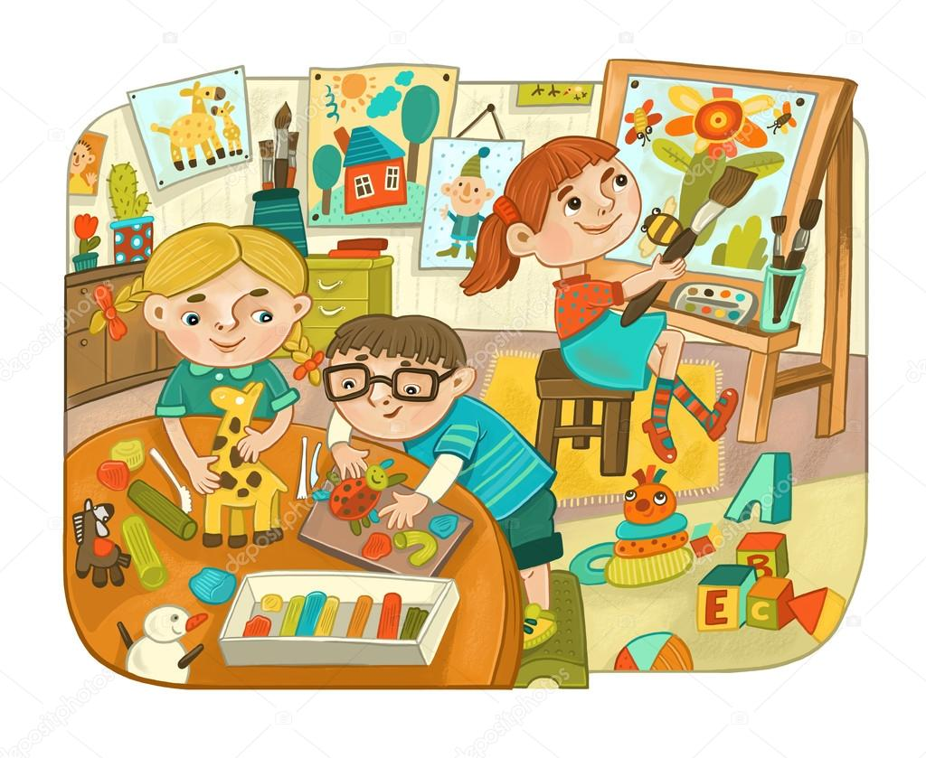
Обратите внимание ребенка на картины, развешенные по стенам помещения, где вы находитесь в ожидании чего-либо. Пусть он выберет одну из них и придумает какой-нибудь рассказ. Таким способом вы сможете проникнуть в мир воображения и восприятия своего ребенка. Если вначале у него возникнут трудности, начните излагать свой сюжет, время от времени останавливаясь для того, чтобы малыш мог добавить свои детали.

